BÀI 9: ĐỊNH DẠNG TRANG CHIẾU

Văn bản có màu chữ nổi rõ trên màu nền các trang chiếu (màu văn bản tương phản với màu nền trang chiếu: Màu nền là màu xanh lam, màu chữ là màu đỏ (màu văn bản tương phản với màu nền trang chiếu);

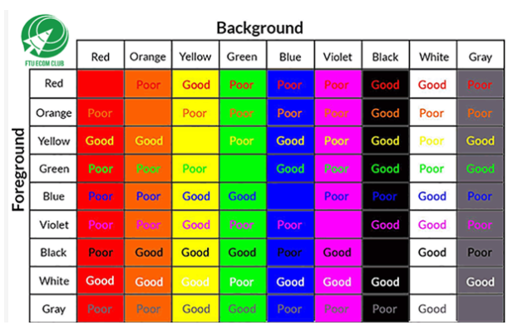

Các thao tác định dạng khác giống với Word, các nút lệnh nằm trong tab Home.

Thay đổi nền trang chiếu: Tab Design – Format Background:

+ Solid Fill: dùng màu đơn sắc làm nền trang

+ Picture or Texture Fill: dùng hình ảnh làm nền.